**2.1 Verificar que el servidor está configurado como servidor caché**

En la ruta /etc/bind/named.conf.options

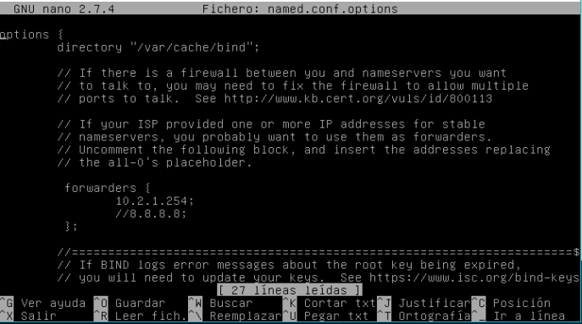

**3.4 Configuración y comandos named-checkconf y named-checkzone junto el comando dig**

-Zona directa

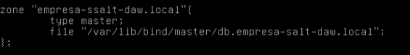

-Configuracion de la zona

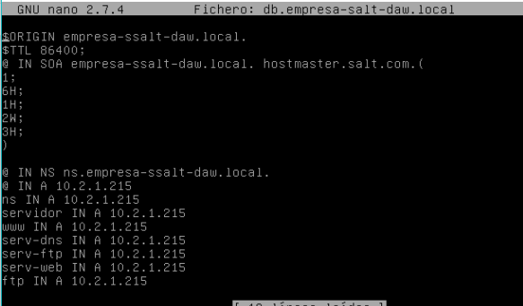

-Named-checkconf

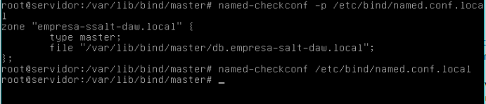

-Named-checkzone

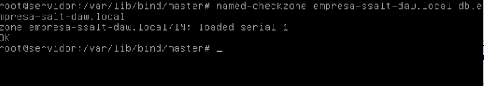

4- Resultado bind como servidor secundario